浙江大学实验报告
课程名称： Linux程序设计 实验类型： 综合型
实验项目名称： 实验2：shell程序设计
学生姓名： 赵彬彬 专业： 计算机科学与技术 学号： 3140102395
电子邮件地址： 313220146@qq.com
实验日期： 2016 年 7 月 20 日

实验目的和要求
- 学习Bourne shell的shell脚本的基本概念
- 学会shell程序如何执行
- 学习shell变量的概念及使用方法
- 学会Bourne shell 脚本的命令行参数是如何传给shell程序的
- 学习Bourne shell 脚本命令替换的概念
- 学习编写Bourne shell 脚本的一些基本原则
- 通过写简短的脚本，学会编写Bourne shell 脚本程序的方法

二、主要仪器设备
计算机配置：处理器 2.7GHz Intel Core i5，内存 8GB 1867 MHz DDR3
操作系统环境：OS X EI Capitan 10.11.3版本
LINUX版本：Mac OS X EI Capitan 10.11.3（类UNIX）

实验内容与结果
- 统计指定目录下的普通文件、子目录及可执行文件的数目，统计指定目录下所有文件字节数总和，目录的路径名字由参数传入。
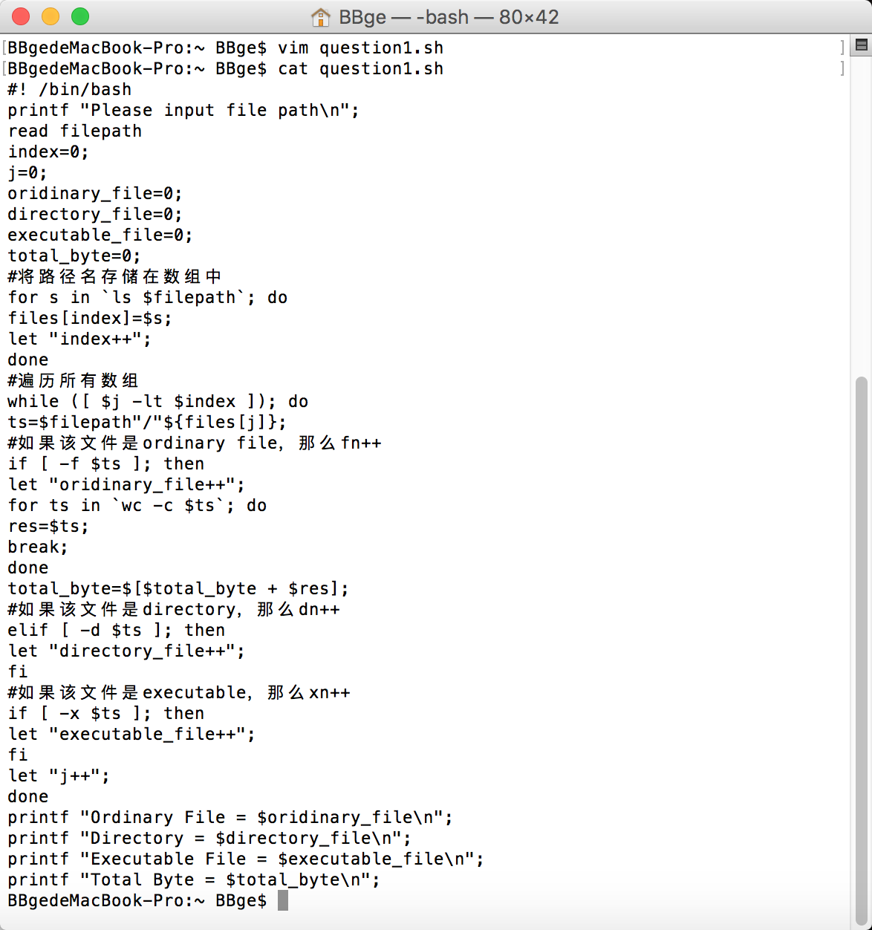
图 1 代码
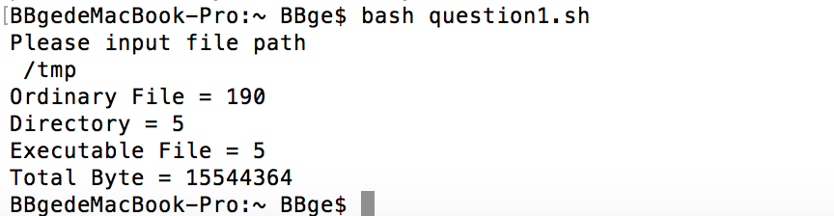
图 2 执行结果

- 用bash编写程序，该程序从键盘输入的100个整数，计算其平均值、最大值和最小值并输出，从小到大排序并输出。
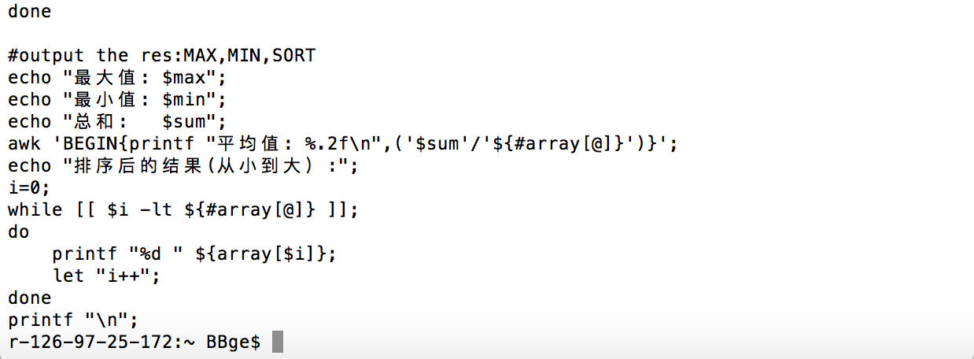
因为从键盘输入100个整数太过麻烦，我选择用生成100个随机数的方式来代替。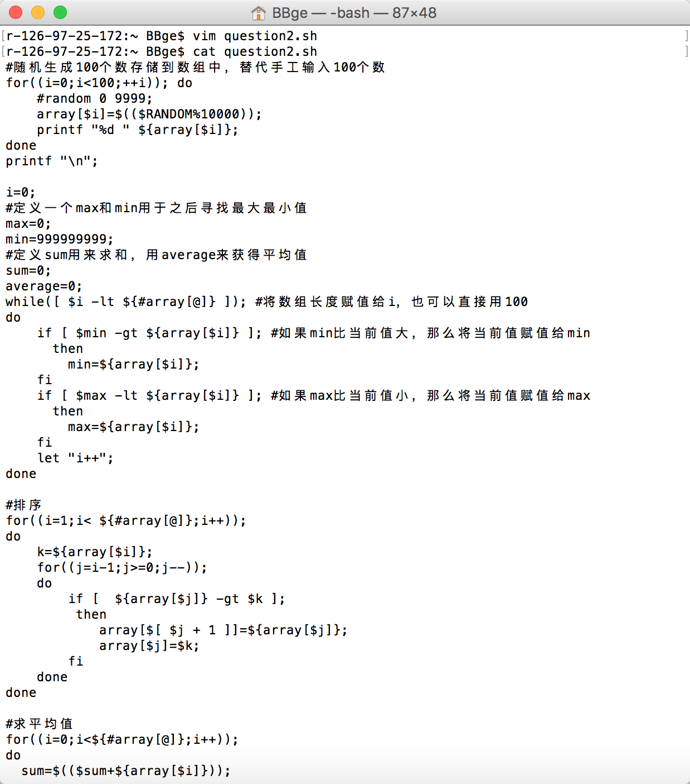
图 3 代码

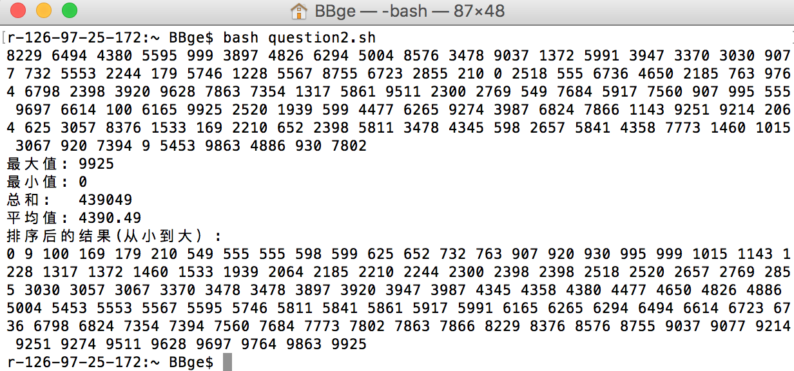
图 4 执行结果

- 编写一个shell 脚本，输入一个字符串，忽略（删除）非字母后，检测该字符串是否为回文(palindrome)。对于一个字符串，如果从前向后读和从后向前读都是同一个字符串，则称之为回文串。例如，单词“mom”，“dad”和“noon”都是回文串。
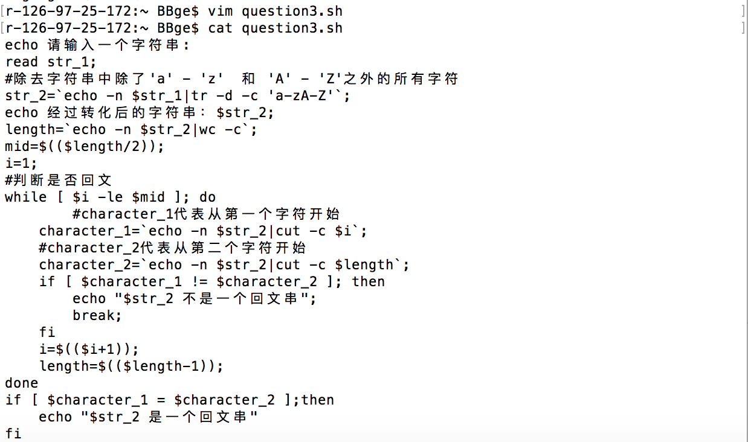
图 5 代码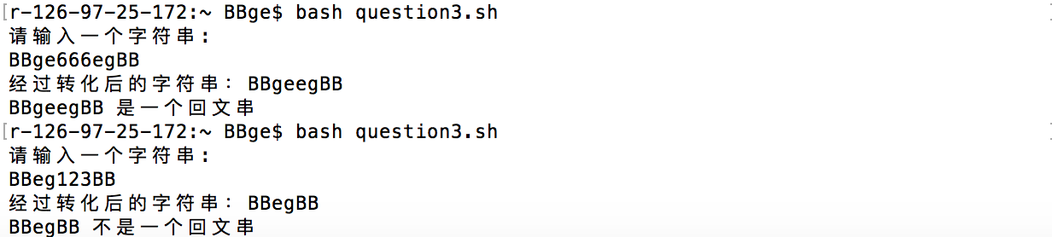
图 6 实验结果
- 用bash编写程序，实现一个简单的作业管理系统。用文件形式实现数据的存储。系统至少具备以下的基本功能：
系统中根据不同的权限分为三类用户：管理员、教师、学生，简要说明如下：
- 管理员：
创建、修改、删除、显示（list）教师帐号；教师帐户包括教师工号、教师姓名，教师用户以教师工号登录。
创建、修改、删除课程；绑定（包括添加、删除）课程与教师用户。课程名称以简单的中文或英文命名。
- 教师：
对某门课程，创建或导入、修改、删除学生帐户，根据学号查找学生帐号；学生帐号的基本信息包括学号和姓名，学生使用学号登录。
发布课程信息。包括新建、编辑、删除、显示（list）课程信息等功能。
布置作业或实验。包括新建、编辑、删除、显示（list）作业或实验等功能。
查找、打印所有学生的完成作业情况。
- 学生：
在教师添加学生账户后，学生就可以登录系统，并完成作业和实验。
基本功能：新建、编辑作业或实验功能；查询作业或实验完成情况。

该实验在mac下的bash完成，因为没有找到mac下dialog的安装包，因此没有使用图形界面，只是命令行界面。
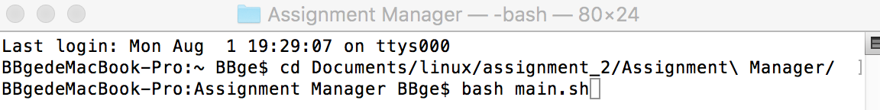
运行程序：
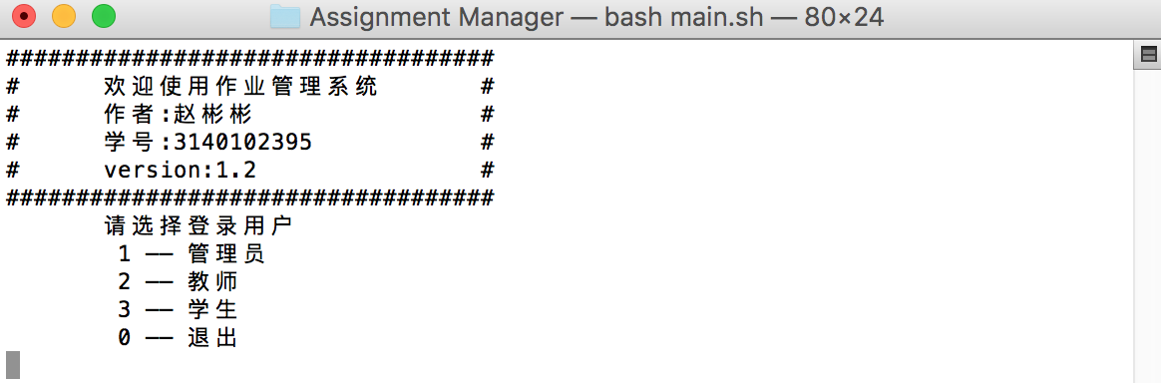
主界面如下：

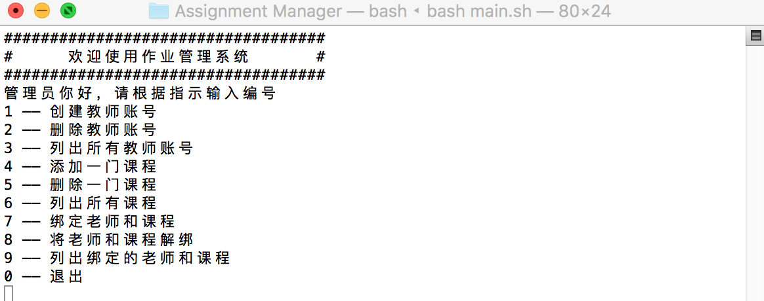
管理员登录界面：

创建教师账号：
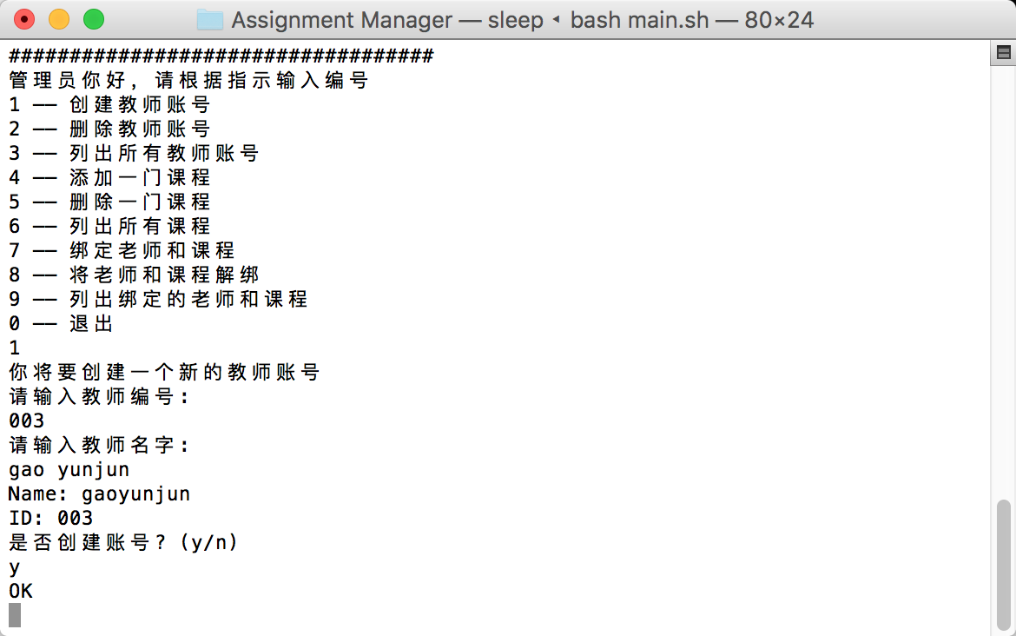

删除教师账号：
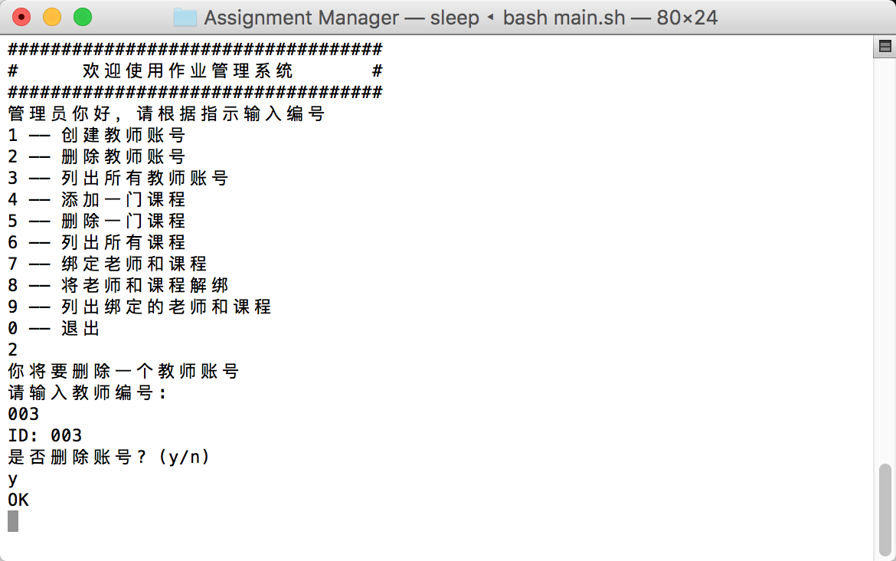

列出所有教师账号：
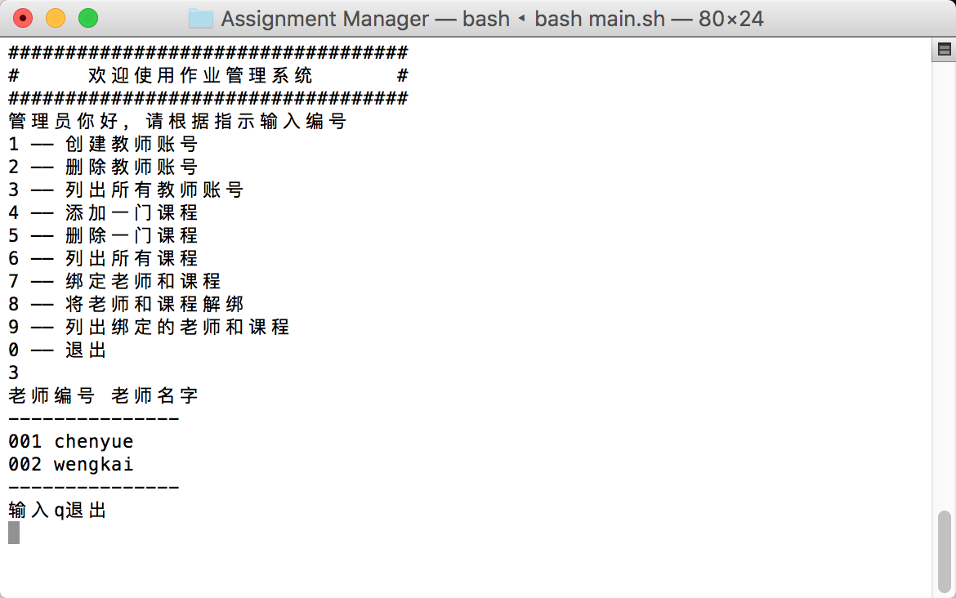

添加一门课程：
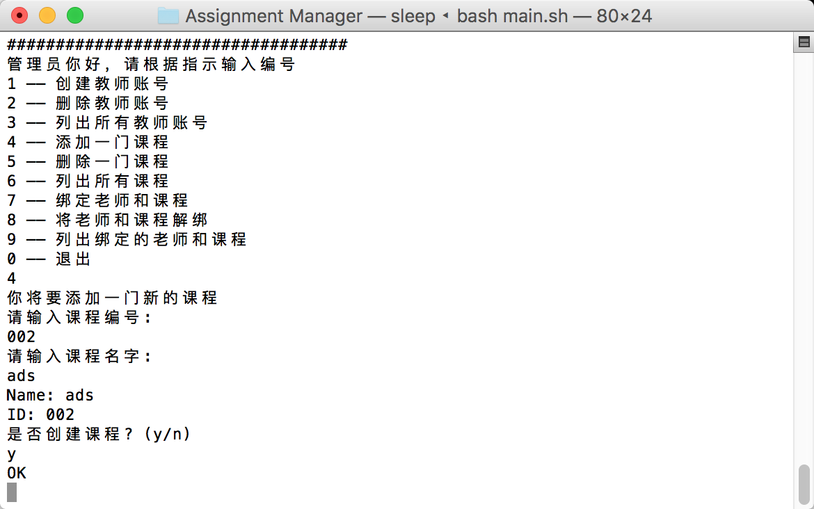

删除一门课程：
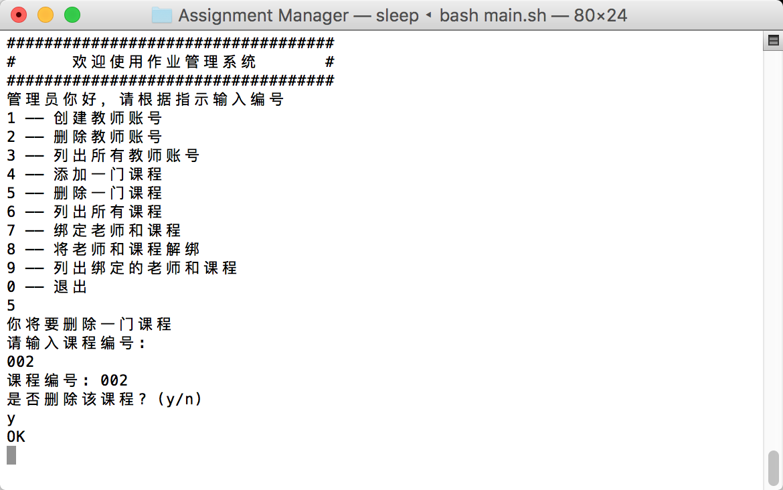

列出所有课程：
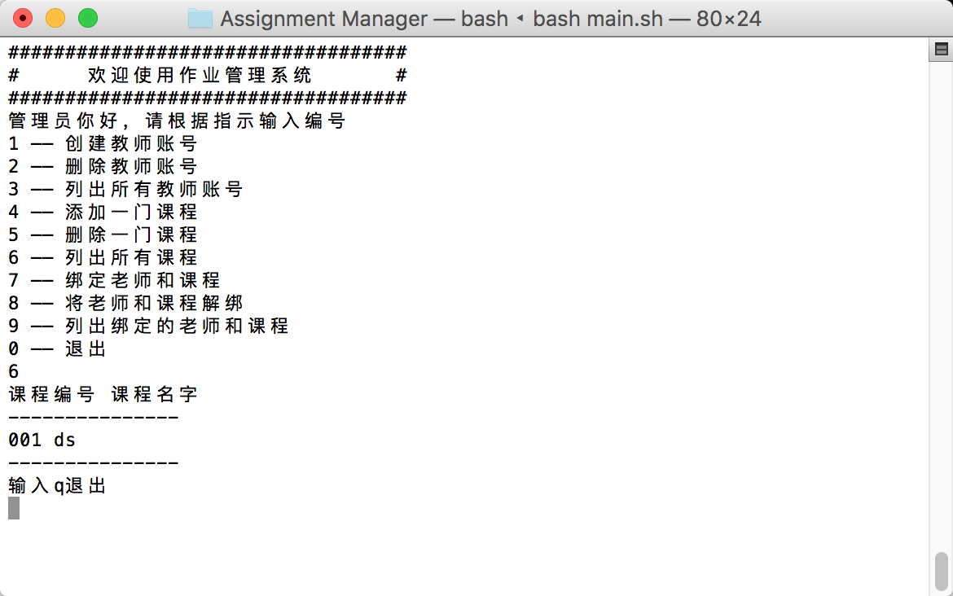

绑定老师和课程：
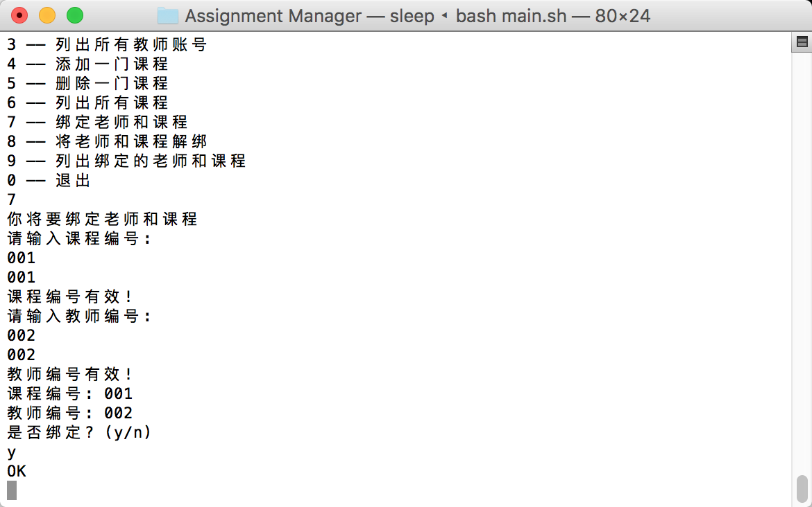

将老师和课程解绑：
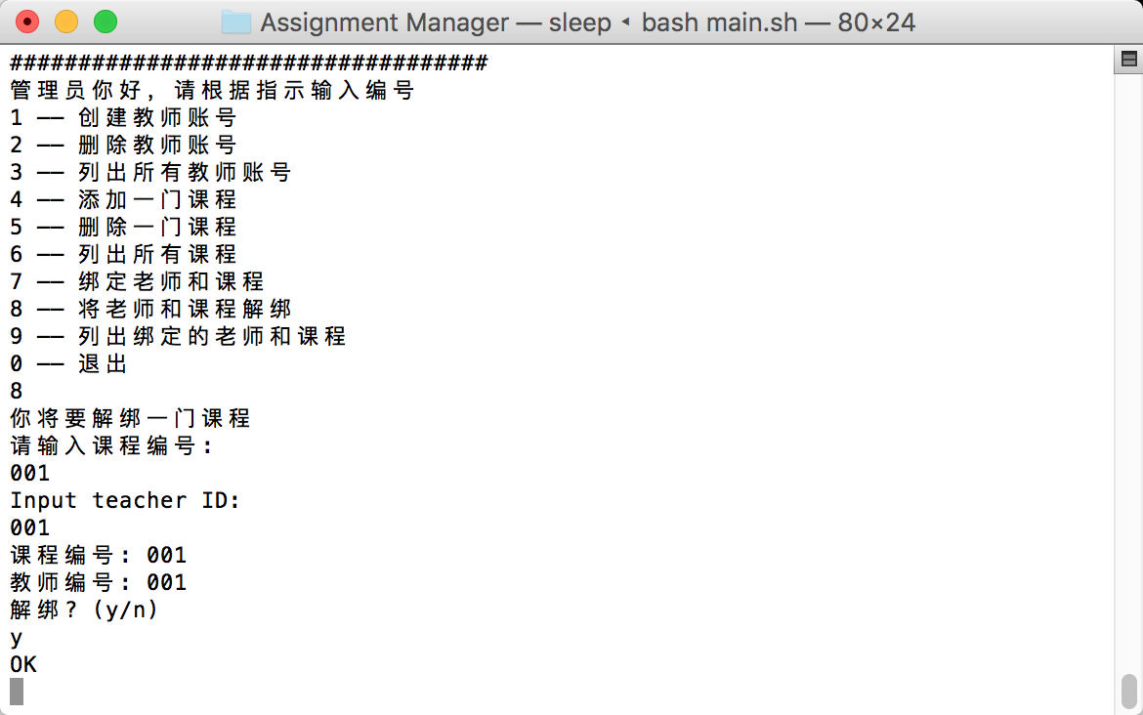

列出绑定的老师和课程：
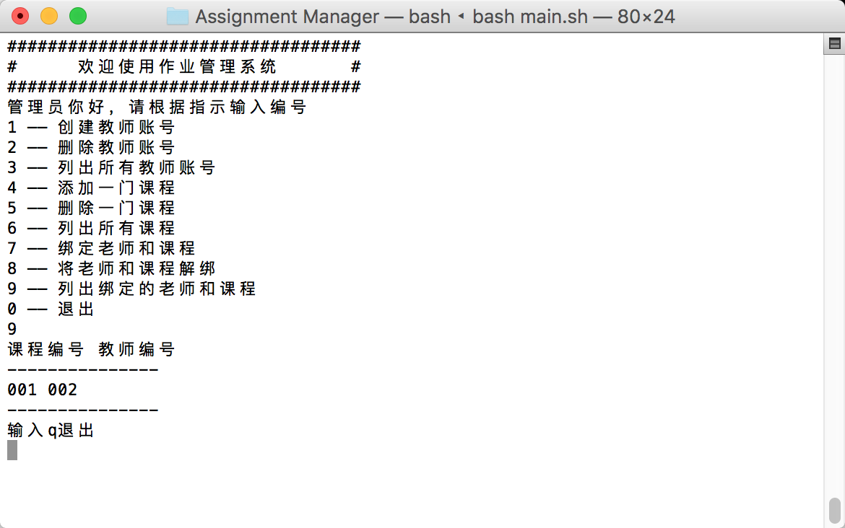

教师界面：
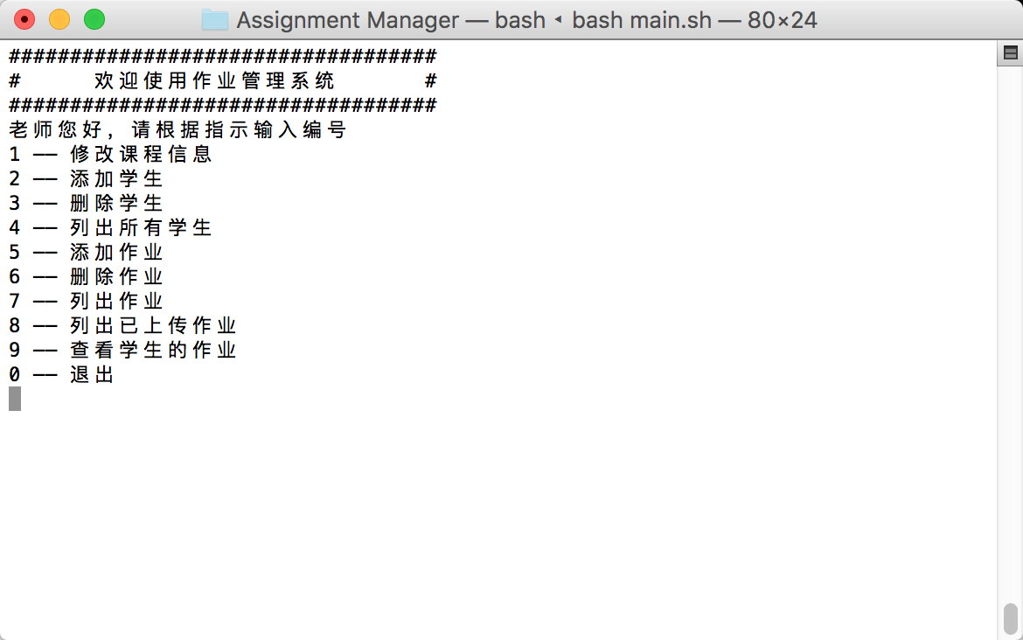

修改课程信息：
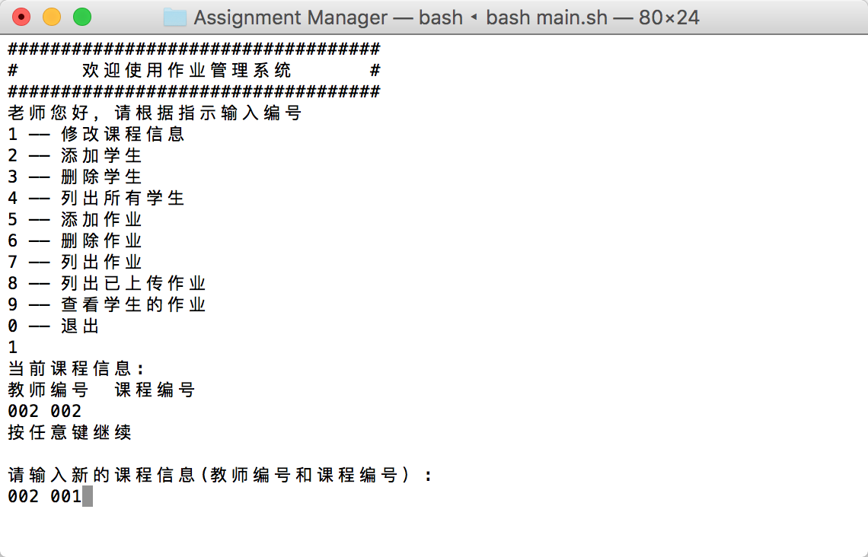

添加学生：
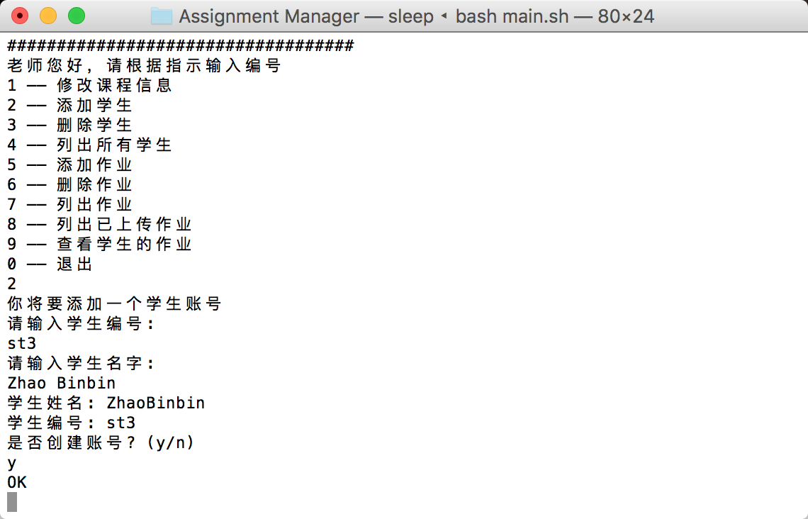

删除学生：
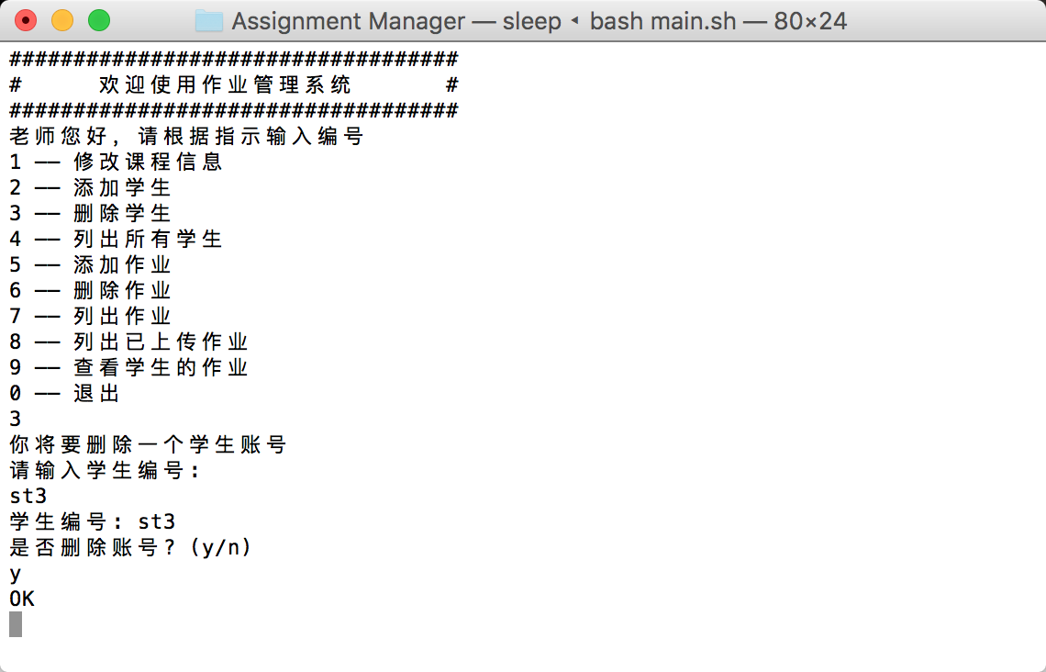

列出所有学生：
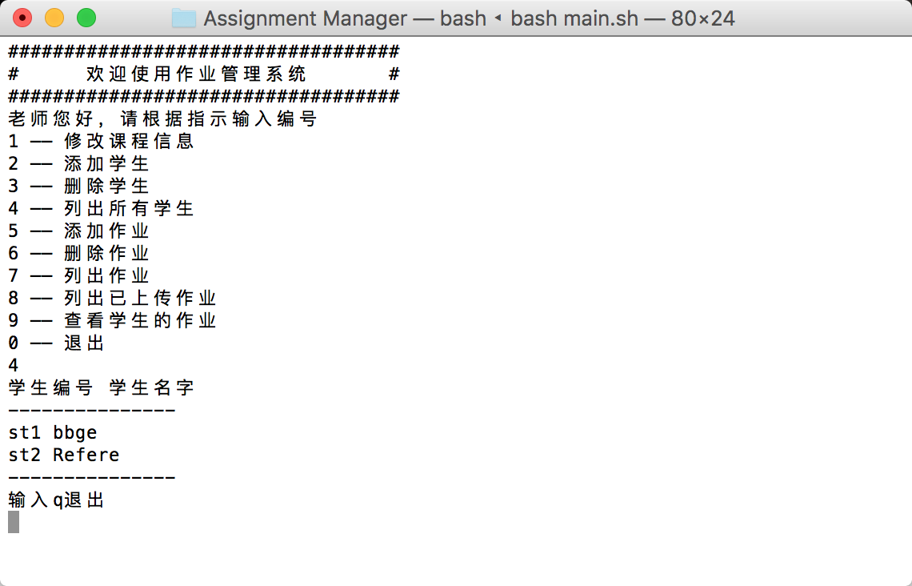

添加作业：
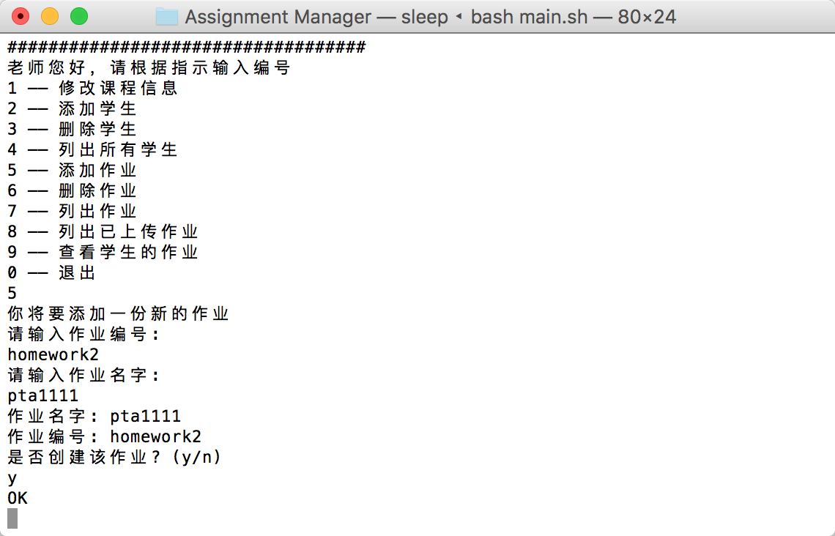

列出作业：
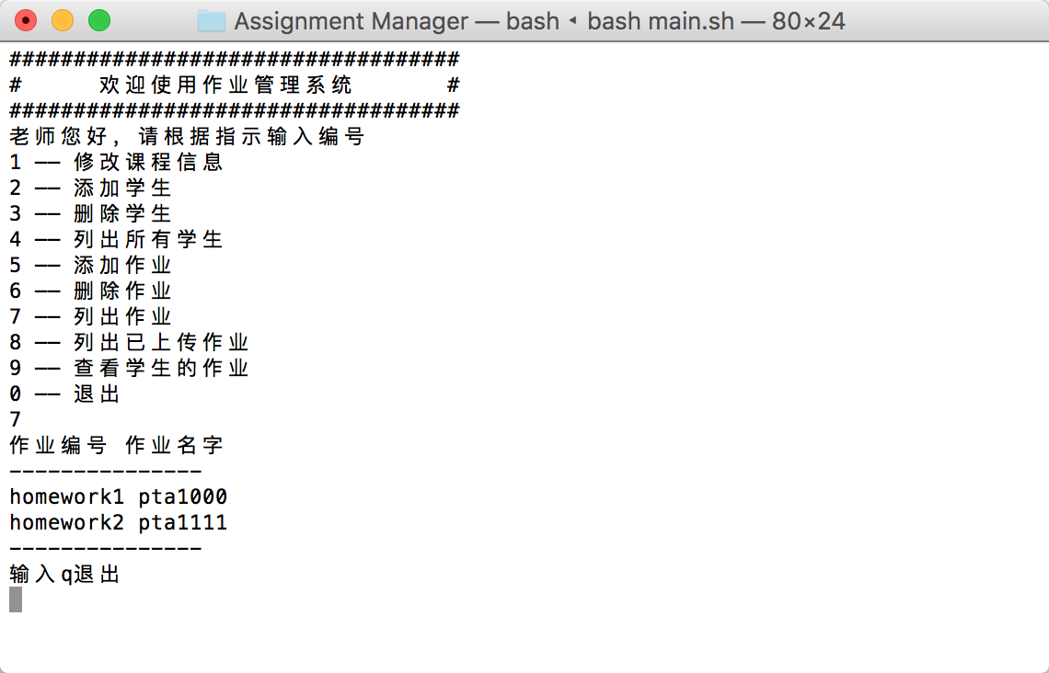

列出已上传的作业：
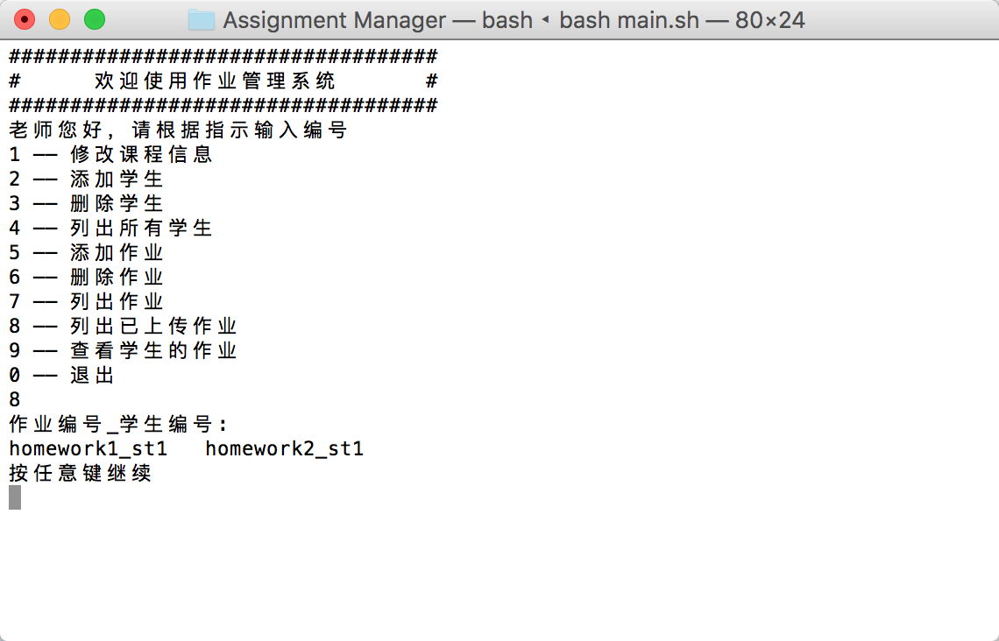

查看学生作业：
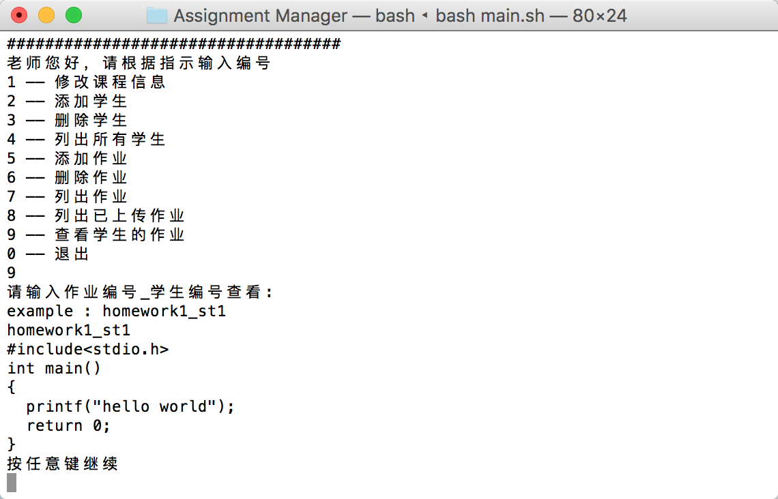

学生登录界面：
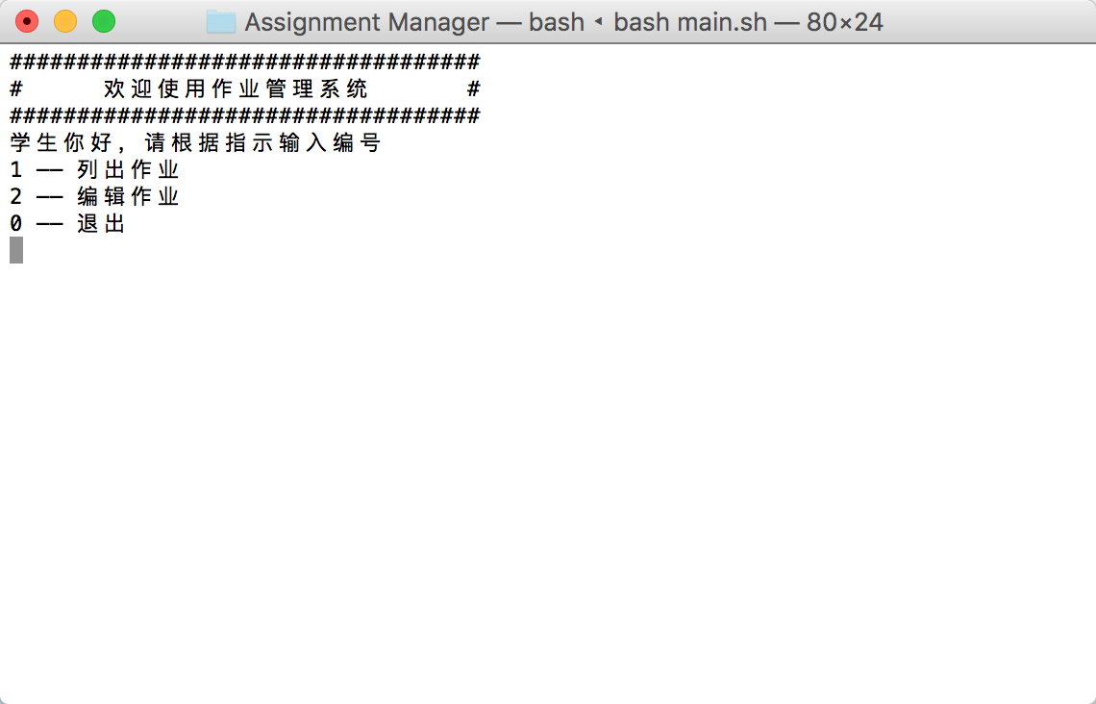

列出作业：
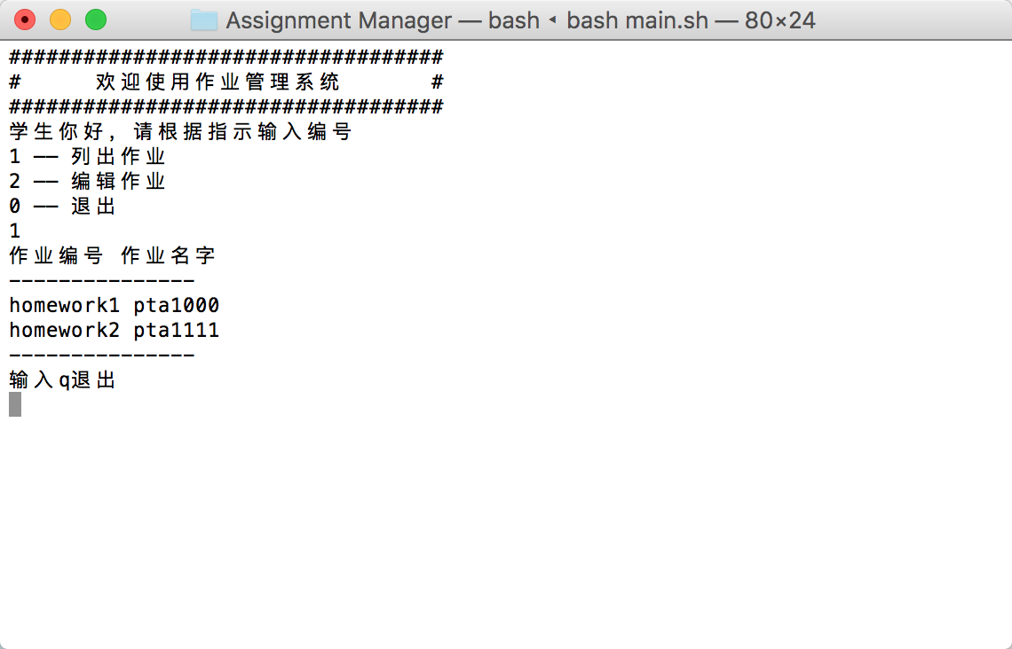

编辑作业：
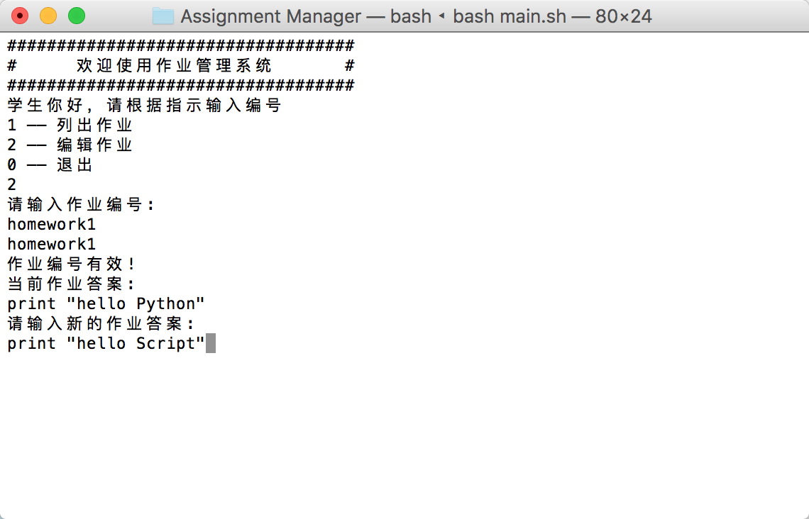

四、讨论、心得
本次实验主要是shell编程，其中用的shell是bash版本。本来想在Ubuntu系统上完成，但因为自己这台电脑开虚拟机有点卡，并且mac本身也自带bash，所以选择在mac上完成本次实验。一开始打算将作业管理系统做成图形界面的，百度了解到dialog可以将shell程序做成图形界面，但没找到dialog for mac，因此只能做成命令行界面。
shell编程对自己来说可以说是零基础，和C语言在许多方面有很大的不同。简单的一个空格都有可能造成程序结果的错误。本次实验最难的是task4，做这个实验的时候百度了很多资料，也参考了一些代码，虽然仍有一些bug，但基本功能都已经实现。task4用到了大量的bash命令，能够非常方便的显示文件或文件夹中的内容，体会到了bash这种shell的便捷。
完成本次实验的过程中，自己遇到了许多困难，感觉到了自己能力的不足，但最后完成这次实验的时候，还是很有成就感的。通过这次实验，自己对Linux这个系统也有了更多的了解。

